Безпека на воді

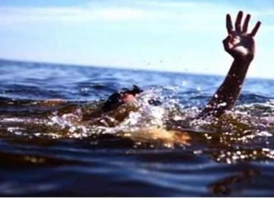

|  |
| --- |
| Для того, щоб відпочинок на воді був безпечним, необхідно дотримуватись певних правил.   * Купатися можна тільки у спеціально відведених та обладнаних для цього місцях. * Безпечніше відпочивати на воді у світлу частину доби. * Купатися краще в спокійну безвітряну погоду при температурі води  не нижче +20С, повітря - не нижче +24С. * Після вживання їжі купатися можна не раніше, ніж через 1,5-2 години. * У воду заходити слід повільно, дозволяючи тілу пристосуватися до температури води. Перед зануренням у воду необхідно змочити обличчя і плечі. Це особливо важливо для тих, хто купається вперше в сезоні, а також для тих, хто особливо чутливо сприймає холод. * Не вміючи плавати, не слід заходити у воду глибше пояса, щоб не оступитися і не потрапити на глибоке місце, в яму або не опинитися на сильній течії. * У воді варто бути не більше 15 хвилин, впродовж яких не стояти на одному місці, активно рухатися, плавати. При перших ознаках переохолодження слід негайно вийти з води, переодягтися у сухий одяг, зробити декілька фізичних вправ, простих рухів, присідань. * Ніколи не плавайте наодинці. Не запливайте далеко, оскільки можна не розрахувати свої сили. * Перед тим, як стрибати у воду, переконайтеся у безпеці дна і достатній глибині водоймища. * Пірнати можна лише там, де є для цього достатня глибина, прозора вода, рівне дно. * Після купання не рекомендується сидіти на сонці, краще відпочити в тіні. * Якщо ви стали свідком того, що людина тоне чи кличе на допомогу - негайно повідомте рятувальників, які завжди чергують на обладнаних для купання місцях. |

Навчально-методичний центр ЦЗ та БЖД Луганської області